枣庄市商务局
2020年度信息公开工作报告

我局按照《中华人民共和国政府信息公开条例》（以下简称《条例》）和《国务院办公厅政府信息与政务公开办公室关于政府信息公开工作年度报告有关事项的通知》等规定要求，编制本报告。本报告中所列数据的统计期限为2020年1月1日至2020年12月31日。全文包括政府信息公开总体情况、主动公开政府信息情况、收到和处理政府信息公开申请情况、政府信息公开行政复议、行政诉讼情况、存在的主要问题及改进情况。
一、总体情况
2020年，我局认真学习《条例》《山东省政府信息公开办法》《枣庄市人民政府信息公开指南》等法规，积极参加各类政务公开培训活动，进一步健全商务信息公开常态化机制，规范信息公开程序，深化信息公开内容，切实保障人民群众的知情权、参与权、监督权和表达权。
（一）主动公开情况
本报告期内，本机关以市政府网站、市商务局门户网站、市商务局微信公众号为主要公开平台，充分发布商务工作信息动态。我局在枣庄市人民政府信息公开专栏主动公开发布信息79条，主要包括：本机关机构职能、本机关制作的部门文件（19个）、重要部门文件的文字图文视频解读（12个）、人事信息（6条）、局长办公会议及解读（5条）等;在市商务局网站公开发布信息256条，主要内容包括：全市商务动态、各区（市）商务动态、行政批复公示等内容；在“枣庄商务”微信公众号公开发布信息23条，主要包括全市重大商务工作新闻。
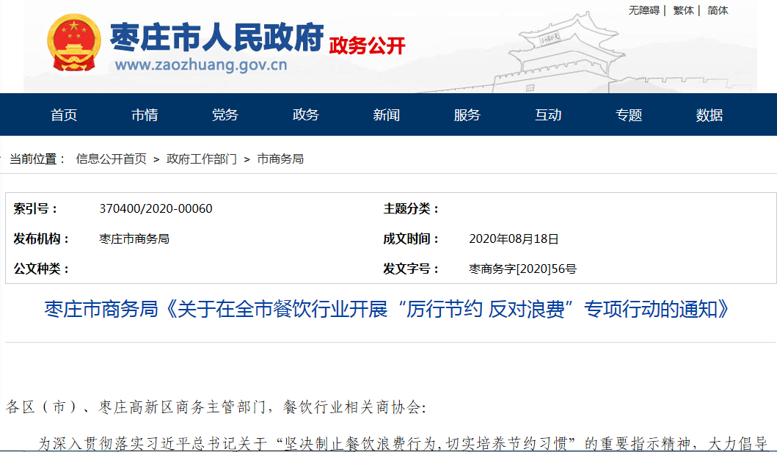
（二）依申请公开情况
2020年，我局依申请信息公开办理数量为0，无上年度依申请信息公开结转，无因信息公开申请提起行政复议、行政诉讼的情况。主要负责同志参加政风行风热线1次，参加新闻发布会发布了“十三五”时期全市商务工作情况，参加《问政山东》1场，积极部署落实整改。
（三）政府信息管理情况
一是强化保密工作管理。严格按照《中华人民共和国保密法》等法律法规要求，对政府信息公开保密工作认真审查监督，规范各类涉密文件信息管理，涉密载体专人专管，全年未发生信息泄密情况。二是强化信息发布审核。严格按照“谁发布、谁审核、谁负责”的原则，坚持先审核后发布，严格界定信息公开属性，确保公开政府信息内容质量。

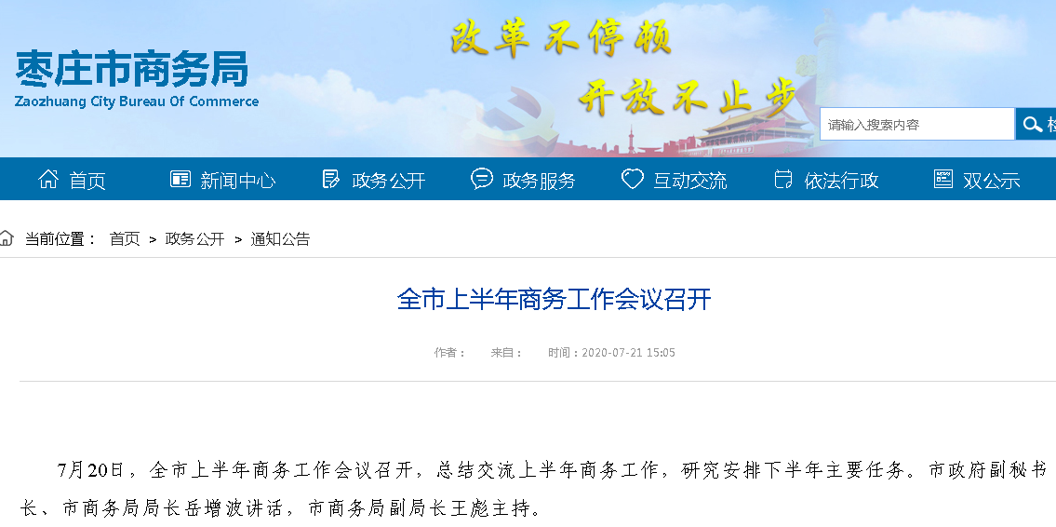
（四）平台建设情况
2020年，市商务局严格按照政府信息公开目录和政务新媒体建设要求，强化内容保障，确保公开时效。在市商务局门户网站，新增黑拆解举报、黑加油站举报专栏，为及时方便群众了解国外地区疫情状况，新增中国领事服务网安全提醒栏目。进一步提高了我局政府信息公开透明度。
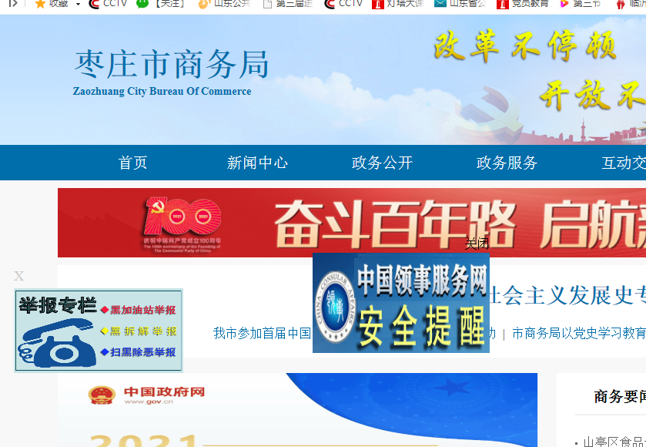
（五）监督保障情况
2020年，全年政务公开负责同志参加政务公开培训3次，组织召开政务公内部培训3次，进一步提高了全局政务公开工作水平。根据人员变动情况，及时调整政务公开工作领导成员，接续做好相应工作，政务公开组织领导力进一步加强。强化政务公开常态化工作，加强了政务公开平时管理督导，严格把握应公开文件信息及时公开，切实保障群众知情权。
二、主动公开政府信息情况
第二十条第（一）项
信息内容 | 本年新  制作数量 | 本年新  公开数量 |  | 对外公开总数量
规章 | 0 | 0 |  | 0
规范性文件 | 0 | 0 |  | 0
第二十条第（五）项
信息内容 | 上一年项目数量 | 本年增/减 |  | 处理决定数量
行政许可 | 2 |  | 0 | 0
其他对外管理服务事项 | 3 |  | -3 | 0
第二十条第（六）项
信息内容 | 上一年项目数量 | 本年增/减 |  | 处理决定数量
行政处罚 | 0 |  | 0 | 0
行政强制 | 0 |  | 0 | 0
第二十条第（八）项
信息内容 | 上一年项目数量 |  | 本年增/减
行政事业性收费 | 0 |  | 0
第二十条第（九）项
信息内容 | 采购项目数量 |  | 采购总金额
政府集中采购 | 0 |  | 0

三、收到和处理政府信息公开申请情况
（本列数据的勾稽关系为：第一项加第二项之和，等于第三项加第四项之和） |  |  | 申请人情况
 |  |  | 自然人 | 法人或其他组织 |  |  |  |  | 总计
 |  |  |  | 商业企业 | 科研机构 | 社会公益组织 | 法律服务机构 | 其他
一、本年新收政府信息公开申请数量 |  |  | 0 | 0 | 0 | 0 | 0 | 0 | 0
二、上年结转政府信息公开申请数量 |  |  | 0 | 0 | 0 | 0 | 0 | 0 | 0
三、本年度办理结果 | （一）予以公开 |  | 0 | 0 | 0 | 0 | 0 | 0 | 0
 | （二）部分公开（区分处理的，只计这一情形，不计其他情形） |  | 0 | 0 | 0 | 0 | 0 | 0 | 0
 | （三）不予公开 | 1.属于国家秘密 | 0 | 0 | 0 | 0 | 0 | 0 | 0
 |  | 2.其他法律行政法规禁止公开 | 0 | 0 | 0 | 0 | 0 | 0 | 0
 |  | 3.危及“三安全一稳定” | 0 | 0 | 0 | 0 | 0 | 0 | 0
 |  | 4.保护第三方合法权益 | 0 | 0 | 0 | 0 | 0 | 0 | 0
 |  | 5.属于三类内部事务信息 | 0 | 0 | 0 | 0 | 0 | 0 | 0
 |  | 6.属于四类过程性信息 | 0 | 0 | 0 | 0 | 0 | 0 | 0
 |  | 7.属于行政执法案卷 | 0 | 0 | 0 | 0 | 0 | 0 | 0
 |  | 8.属于行政查询事项 | 0 | 0 | 0 | 0 | 0 | 0 | 0
 | （四）无法提供 | 1.本机关不掌握相关政府信息 | 0 | 0 | 0 | 0 | 0 | 0 | 0
 |  | 2.没有现成信息需要另行制作 | 0 | 0 | 0 | 0 | 0 | 0 | 0
 |  | 3.补正后申请内容仍不明确 | 0 | 0 | 0 | 0 | 0 | 0 | 0
 | （五）不予处理 | 1.信访举报投诉类申请 | 0 | 0 | 0 | 0 | 0 | 0 | 0
 |  | 2.重复申请 | 0 | 0 | 0 | 0 | 0 | 0 | 0
 |  | 3.要求提供公开出版物 | 0 | 0 | 0 | 0 | 0 | 0 | 0
 |  | 4.无正当理由大量反复申请 | 0 | 0 | 0 | 0 | 0 | 0 | 0
 |  | 5.要求行政机关确认或重新出具已获取信息 | 0 | 0 | 0 | 0 | 0 | 0 | 0
 | （六）其他处理 |  | 0 | 0 | 0 | 0 | 0 | 0 | 0
 | （七）总计 |  | 0 | 0 | 0 | 0 | 0 | 0 | 0
四、结转下年度继续办理 |  |  | 0 | 0 | 0 | 0 | 0 | 0 | 0

四、政府信息公开行政复议、行政诉讼情况

行政复议 |  |  |  |  | 行政诉讼
结果维持 | 结果纠正 | 其他结果 | 尚未审结 | 总计 | 未经复议直接起诉 |  |  |  |  | 复议后起诉
 |  |  |  |  | 结果维持 | 结果纠正 | 其他结果 | 尚未审结 | 总计 | 结果维持 | 结果纠正 | 其他结果 | 尚未审结 | 总计
0 | 0 | 0 | 0 | 0 | 0 | 0 | 0 | 0 | 0 | 0 | 0 | 0 | 0 | 0

五、存在的主要问题及改进情况
上一年度政务公开工作中存在的问题，主要是：政务信息公开积极性、主动性有待提高，部分科室对政务公开认识不高，存在不愿公开、不想公开问题。政策同步解读机制落实不彻底，仍存在部分政策解读不及时问题，主动解读力度不够。针对上述问题，一是加强了全局信息公开工作的统筹，定期调度相关科室，及时公开应主动公开信息，各科室对政务公开工作的认识有了明显提高，主动公开意识显著增强；二是在政策解读方面，对应解读内容做到了及时解读，同时丰富了图文、视频解读等形式，文件政策解读水平有了一定提升。
六、其他需要报告的事项
（一）建议提案办理结果
2020年度，枣庄市商务局共承办市十六届人大四次会议代表建议2件，承办市政协十届四次会议提案9件，均在规定的答复时限内答复完毕，办复率100%。
（二）其他事项
本报告的电子版可在枣庄市政府网站（www.zaozhuang.gov.cn）和枣庄市商务局网站（http://commerce.zaozhuang.gov.cn/)查阅或下载。如对本年度政府信息公开工作年度报告有疑问，请与枣庄市商务局办公室联系，电话:0632-3227621。

枣庄市商务局
2021年1月29日

